**今日动态**

3.12 星期三 雨

班级人数：24人，今日实到：22人。

**区域游戏篇**  

|  |  |  |
| --- | --- | --- |
| /Users/zhangjie/Desktop/未命名文件夹/IMG_2373.jpegIMG_2373 | /Users/zhangjie/Desktop/未命名文件夹/IMG_2374.jpegIMG_2374 | /Users/zhangjie/Desktop/未命名文件夹/IMG_2377.jpegIMG_2377 |
| 今天我来到美工区，用粘土进行创作。 | 欢迎来到我们家哦！ | 给娃娃换上好看的衣服，一起去散步吧！ |
| /Users/zhangjie/Desktop/未命名文件夹/IMG_2379.jpegIMG_2379 | /Users/zhangjie/Desktop/未命名文件夹/IMG_2380.jpegIMG_2380 | /Users/zhangjie/Desktop/未命名文件夹/IMG_2385.jpegIMG_2385 |
| 今天我们来到益智区，玩长尾巴小火车。 | 你看！我搭了一把枪，是不是很厉害。 | 自然材料区有很多原木片，看看我能搭多高吧！ |

**集体活动篇**  

1. **语言：我喜欢自己**

《我喜欢自己》是介绍一只可爱的小猪，她最好的朋友就是她自己，她懂得照顾自己，即使没有朋友在身边，也会做一些让自己愉快的事情。如果犯了错或是遇到了挫折，她会给自己再一次的机会尝试。主要讲述了猪小妹对自己由衷的喜爱，同时教会孩子在遇到问题时要学会照顾自己，鼓励自己，并培养他们的自信心。

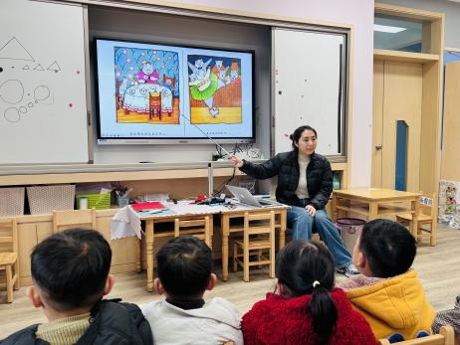 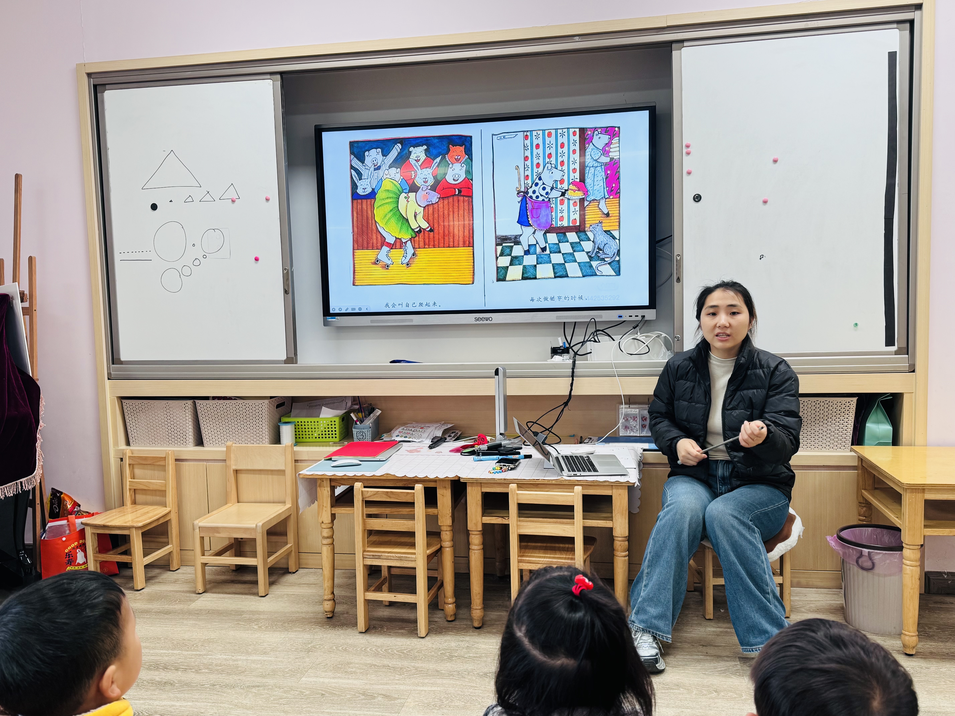

在今天的活动中，能够认真观察图片内容，并说一说自己想法的幼儿是：**赖薪宇、万锦泽、王亦豪、高望、张奕、万殊同、张东洋、任泽轩、刘宸泽、潘沐炀、郭舒耀、余一凡、党佳琪、杨星月、毛煜祺、刘欣然、张芸汐、费思佳、周恒。**

1. **手指点画：彩虹色的雨**

手指点画是一种充满趣味与创意的艺术表现形式。通过直接用手指蘸取颜料进行绘画创作，让儿童能更直观地感受色彩与画面的形成，极大激发他们对美术活动的兴趣。

本次活动锻炼儿童手部精细动作和手眼协调能力，儿童在点画过程中，需控制手指力度、位置和方向，这对小肌肉群发展十分关键；另一方面，鼓励儿童大胆表达自我，发挥想象力，不拘泥于常规绘画技巧，自由地用色彩和形状表达内心想法。

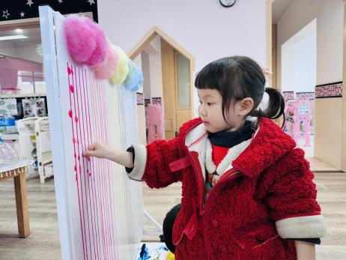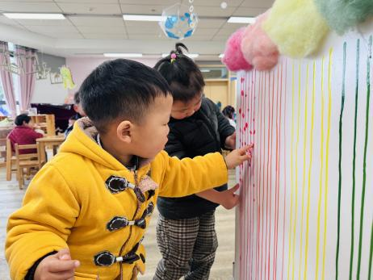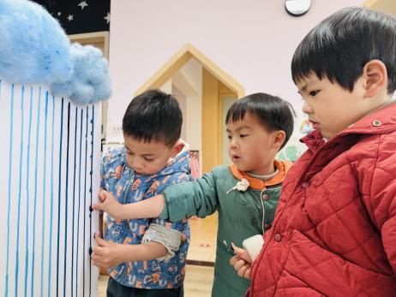

**一日生活活动篇**  

|  |  |  |  |  |  |
| --- | --- | --- | --- | --- | --- |
| **姓名** | **自理能力 （好★、一般●）** | **午餐、午睡**  **（吃完睡着★、反之●）** | **姓名** | **自理能力 （好★、一般●）** | **午餐、午睡**  **（吃完睡着★、反之●）** |
| **赖薪宇** | **★** | **★** | **冯原** | **●** | **●** |
| **万锦泽** | **★** | **★** | **郭舒耀** | **★** | **★** |
| **王亦豪** | **★** | **★** | **余一凡** | **●** | **★** |
| **高望** | **★** | **★** | **党佳琪** | **★** | **★** |
| **张奕** | **★** | **★** | **杨星月** | **★** | **★** |
| **万殊同** | **★** | **★** | **毛煜祺** | **★** | **★** |
| **何蒋晔** | **请假** | **请假** | **李醇韵** | **请假** | **请假** |
| **张东洋** | **★** | **★** | **刘欣然** | **★** | **★** |
| **韩承宇** | **●** | **●** | **朱沐菡** | **★** | **★** |
| **任泽轩** | **★** | **★** | **张芸汐** | **★** | **★** |
| **刘宸泽** | **★** | **★** | **费思佳** | **★** | **★** |
| **潘沐炀** | **●** | **★** | **周恒** | **★** | **●** |

执笔人：张洁